Suite ce que j’ai fait le 28.10.2024
Passer sur kaggle pour éviter les problèmes de venv
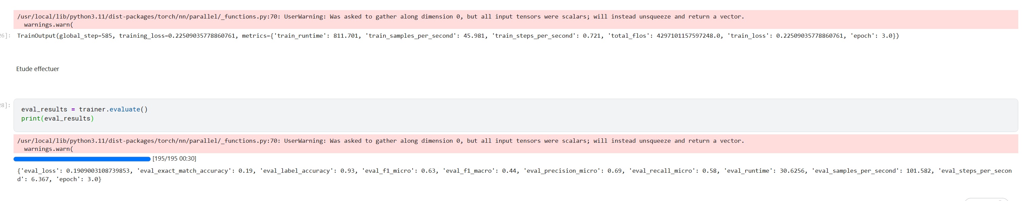
premier résultat ok mais peux mieux faire possiblement lié à la balance du dataset comedy souvent présent drama aussi très présent
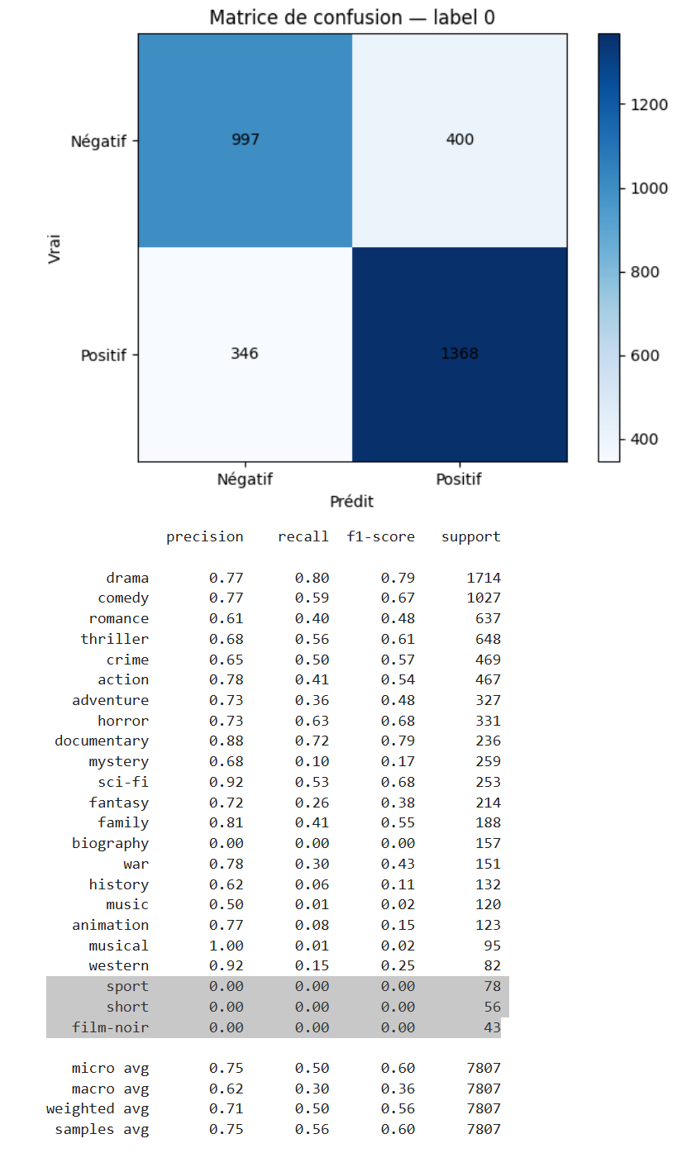
Possible ajustement du code pour réglé l’ajustelent du balance test simple de passage à 5 époch à la place de 3
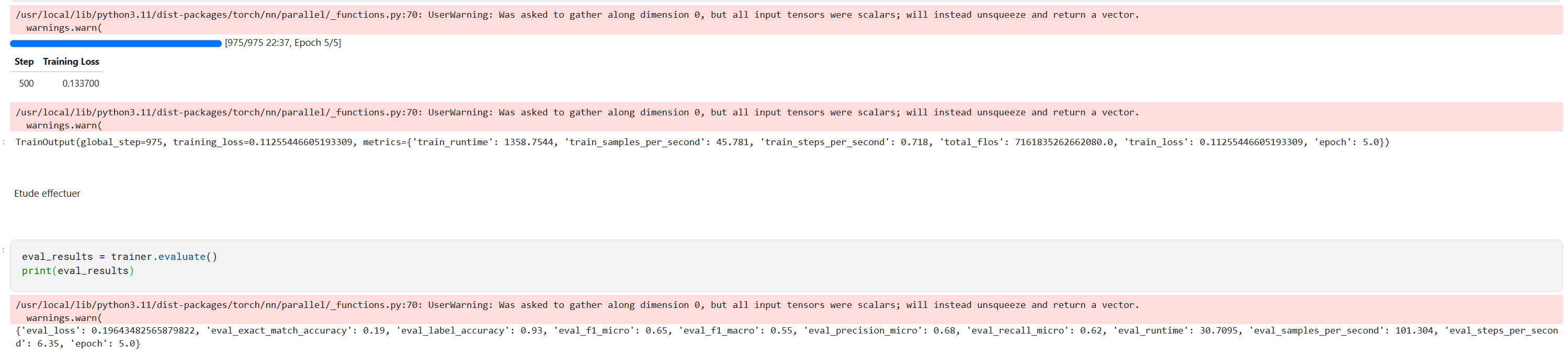

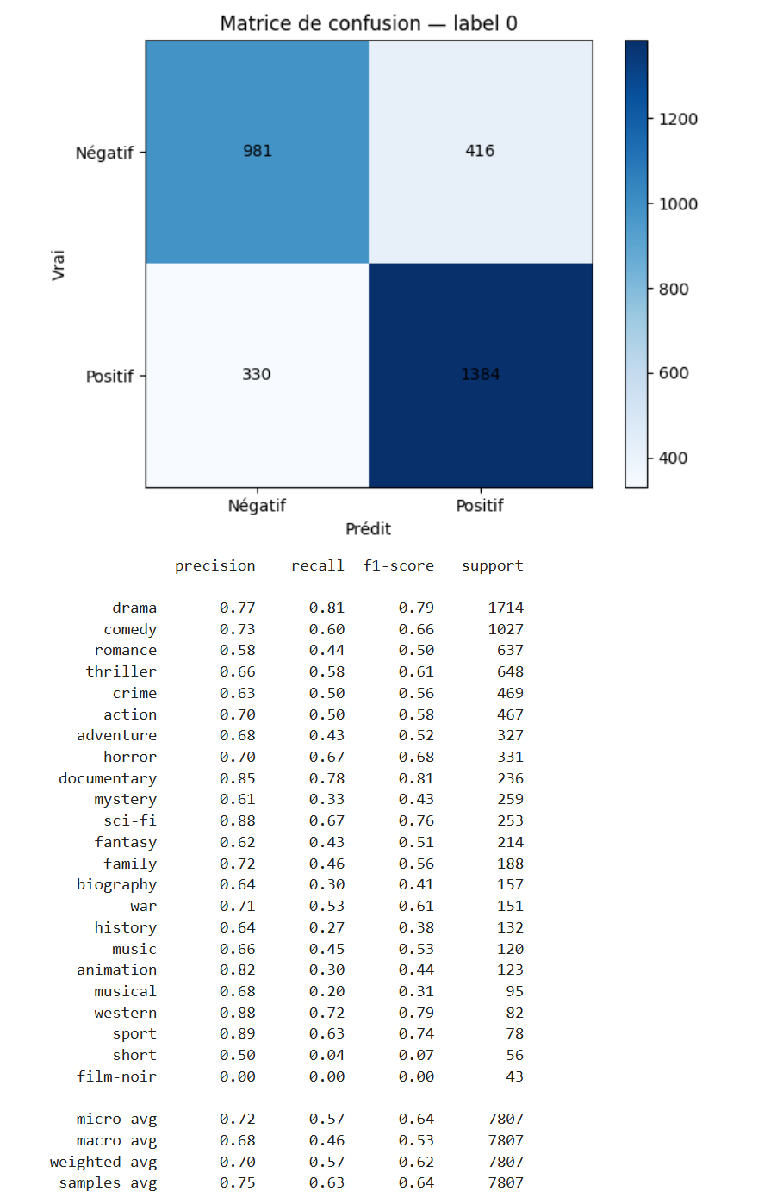

Légé mieux augmentation jusqu’à 8 epoch :
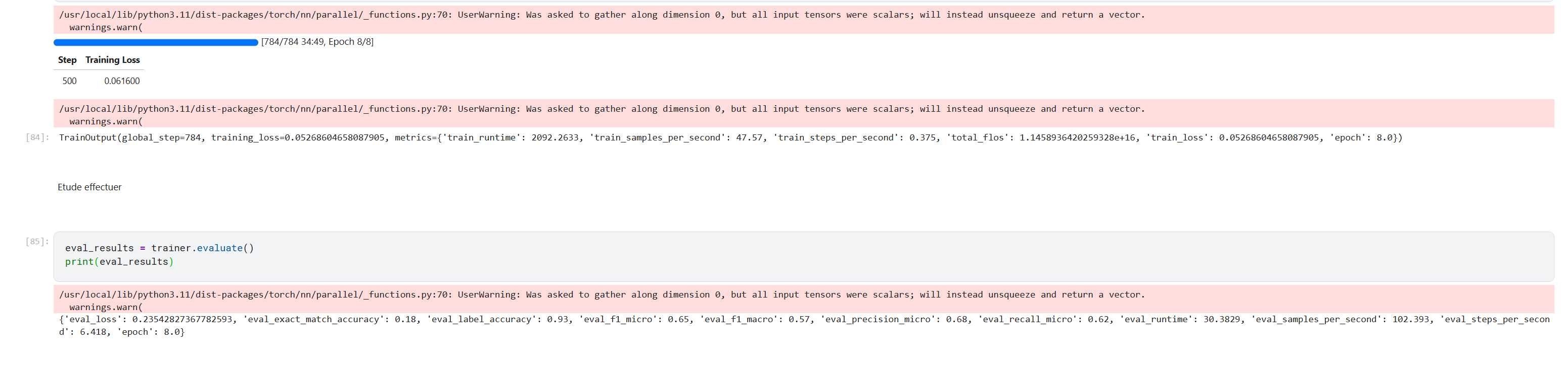
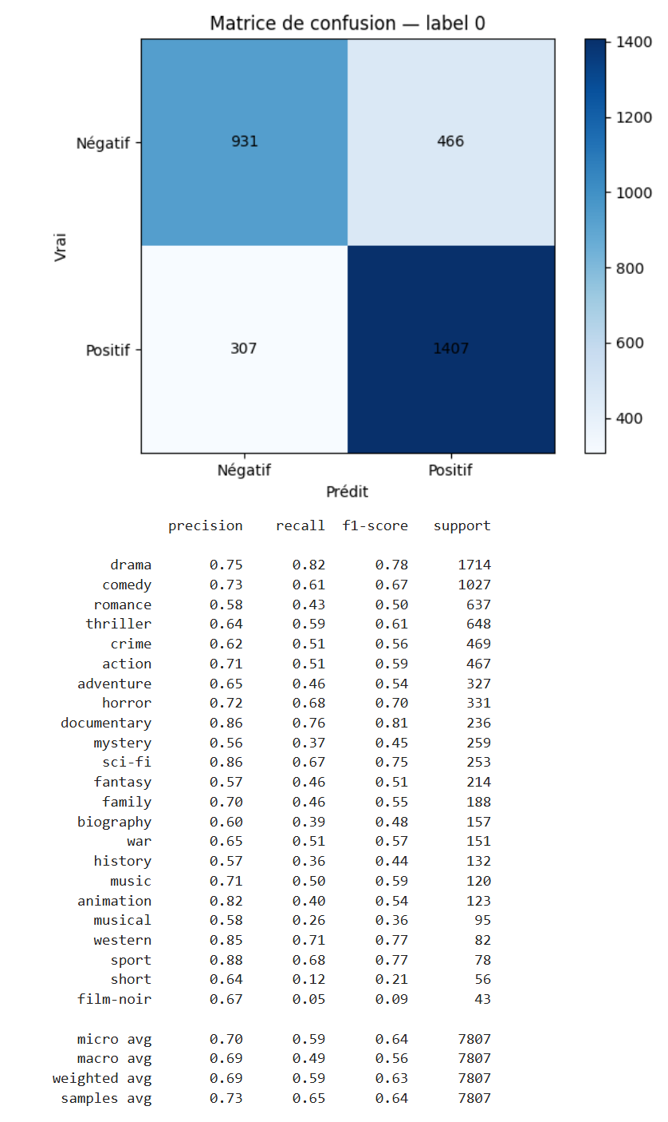
Passage sur les datatype images :

